

МЕДИЦИНА И ДРУШТВО

ШЕСТА ГОДИНА СТУДИЈА

школска 2025/2026.

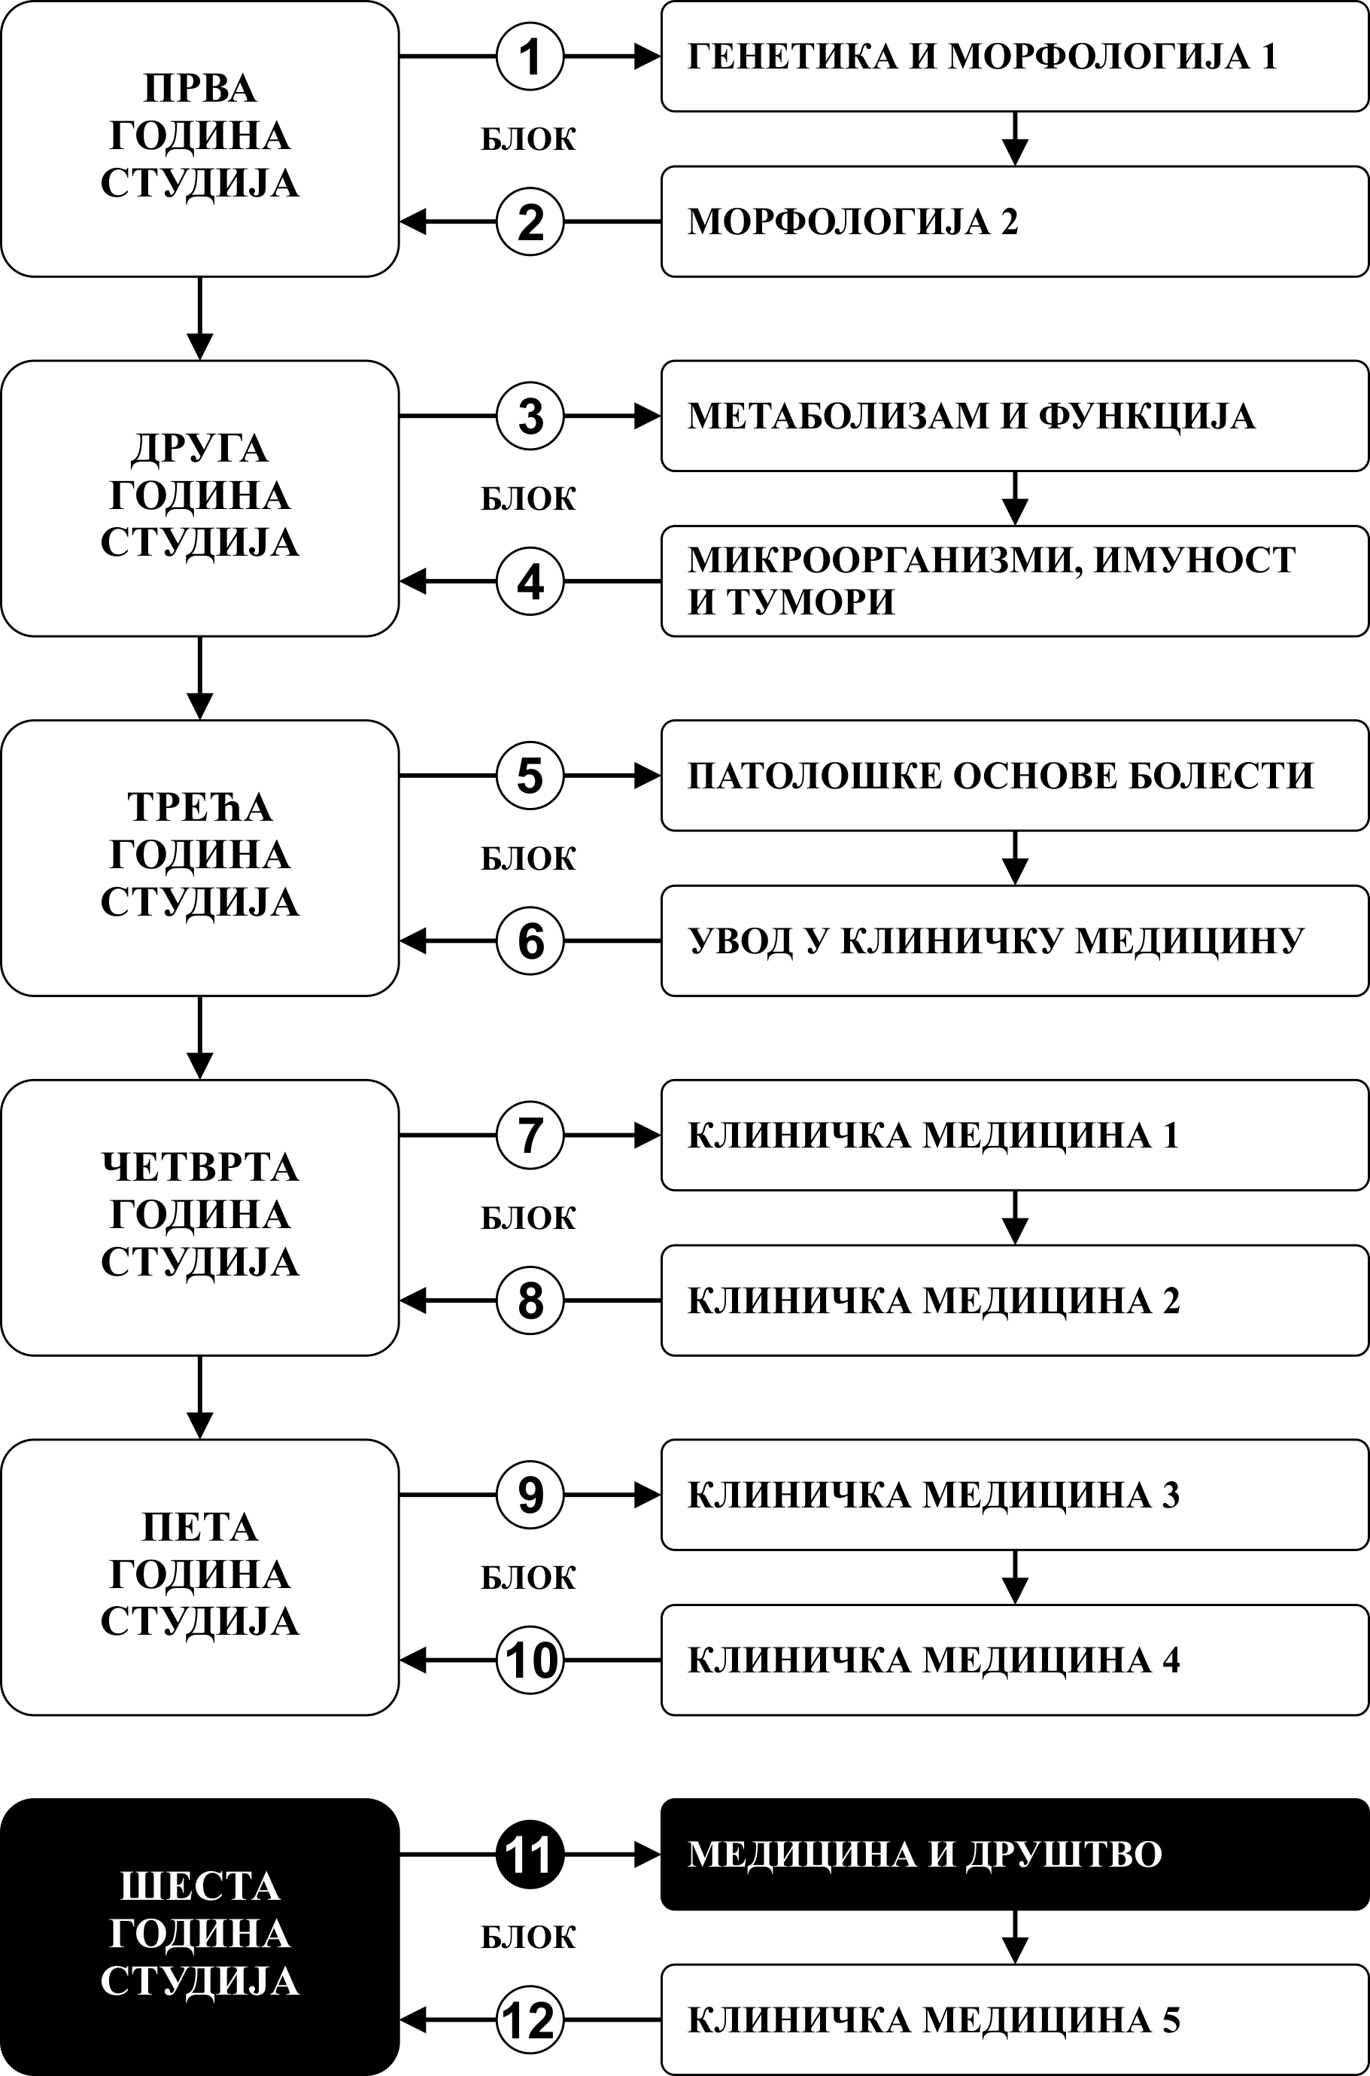

Предмет:

ЕПИДЕМИОЛОГИЈА

Предмет се вреднује са 4 ЕСПБ. Недељно има 3 часа активне наставе (2 часа предавања и 1 час рада у малој групи).
.

НАСТАВНИЦИ И САРАДНИЦИ:

РБ | Име и презиме | Email адреса | звање
1. | Гордана Ђорђевић | mogidj@ptt.rs | доцент
2. | Огњен Ђорђевић | ognjendjordjevic763@gmail.com | асистент
3. | Јована Радовановић | radovanovicjovanaaa@gmail.com | фацилитатор

СТРУКТУРА ПРЕДМЕТА:

Mодул | Назив модула | Недеља | Предавања | Рад у малој групи | Наставник-руководилац  модула
1 | Основни појмови и дефиниције. Епидемиологија заразних болести | 5 | 2 | 1 | Доц др. Гордана Ђорђевић
2 | Епидемиолошке методе. Превенција поремећаја здравља | 5 | 2 | 1 | Доц др. Гордана Ђорђевић
3 | Епидемиологија одабраних поремећаја здравља.  Начини примене епидемиологије као подршке јавном здрављу | 5 | 2 | 1 | Доц др. Гордана Ђорђевић
Σ 30+15=45

ОЦЕЊИВАЊЕ:

Студент савладава премет по модулима. Оцена је еквивалентна броју стечених поена (види табеле). Поени се стичу на два начина:

АКТИВНОСТ У ТОКУ НАСТАВЕ: На овај начин студент може да стекне до 30 поена и то тако што на посебном делу вежбе одговара на 2 испитна питања из те недеље наставе и у складу са показаним знањем добија 0-2 поена.

ЗАВРШНИ ТЕСТОВИ ПО МОДУЛУМА: На овај начин студент може да стекне до 70 поена а према приложеној табели.

МОДУЛ |  | МАКСИМАЛНО ПОЕНА
 |  | активност у току наставе | завршни тест | Σ
1 | Oсновни појмови и дефиниције. Eпидемиологија заразних болести | 10 | 23 | 33
2 | Eпидемиолошке методе. Превенција поремећаја здравља | 10 | 24 | 34
3 | Епидемиологија одабраних поремећаја здравља. Начини примене епидемиологије као подршке јавном здрављу | 10 | 23 | 33
 | Σ | 30 | 70 | 100

Завршна оцена се формира на следећи начин:

Да би студент положио предмет мора да стекне минимум 51 поен и да положи све модуле.
Да би положио модул студент мора да:
1. стекне више од 50% поена на том модулу
2. стекне више од 50% поена предвиђених за активност у настави у сваком модулу
3. положи модулски тест, односно да има више од 50% тачних одговора.

број освојених поена | оцена
0 - 50 | 5
51 - 60 | 6
61 - 70 | 7
71 - 80 | 8
80 - 81 | 9
91 - 100 | 10

ТЕСТОВИ ПО МОДУЛИМА

МОДУЛ 1.

ЗАВРШНИ ТЕСТ
0-23 ПОЕНА

ОЦЕЊИВАЊЕ ЗАВРШНОГ ТЕСТА
Тест има 23 питања
Свако питање вреди 1 поен

МОДУЛ 2.

ЗАВРШНИ ТЕСТ
0-24 ПОЕНА

ОЦЕЊИВАЊЕ ЗАВРШНОГ ТЕСТА
Тест има 24 питања
Свако питање вреди 1 поен

МОДУЛ 3.

ЗАВРШНИ ТЕСТ
0-23 ПОЕНА

ОЦЕЊИВАЊЕ ЗАВРШНОГ ТЕСТА
Тест има 23 питања
Свако питање вреди 1 поен

ЛИТЕРАТУРА:

МОДУЛ | НАЗИВ УЏБЕНИКА | АУТОРИ | ИЗАДАВАЧ | БИБЛИОТЕКА
1 | Општа епидемиологија | Радовановић З, Влајинац Х. | Наука, Београд, 2001. | Има
2 | Епидемиологија | Гледовић З, Славенка Ј, Јаребински М, Марковић-Денић Љ, Пекмезовић Т, Шипетић-Грујичић С. | Медицински факултет Универзитета у Београду - ЦИБИД, Београд, 2006. | Има
Сва предавања налазе се на сајту Факултета медицинских наука: www.medf.kg.ac.rs

ПРОГРАМ:

ПРВИ МОДУЛ: ОСНОВНИ ПОЈМОВИ И ДЕФИНИЦИЈЕ. ЕПИДЕМИОЛОГИЈА ЗАРАЗНИХ БОЛЕСТИ

НАСТАВНА ЈЕДИНИЦА 1 (ПРВА НЕДЕЉА):
ПРЕДМЕТ ПРОУЧАВАЊА И ЗАДАЦИ ЕПИДЕМИОЛОГИЈЕ.
ИЗВОРИ ПОДАТАКА О ОБОЛЕВАЊУ И УМИРАЊУ
предавања 2 часа | рад у малој групи 1 час
Дефиниција и циљеви епидемиологије, стратегија, однос према клиничким дисциплинама. Подаци о популацији, подаци о умирању и оболевању, улога лекара опште медицине у обезбеђењу и коришћењу података. | Мере здравља и болести – СТАНДАРДИЗАЦИЈА.

НАСТАВНА ЈЕДИНИЦА 2 (ДРУГА НЕДЕЉА):
УЗРОЧНОСТ У ЕПИДЕМИОЛОГИЈИ.
ВРСТЕ И ТИПОВИ ЕПИДЕМИЈЕ
предавања 2 часа | рад у малој групи 1 час
Типови међусобне повезаности. Појам довољног и неопходног узрока. Карактеристике капљичних, контактних, хидричних, алиментарних и аерогених епидемија. | Контакт. Вода. Храна. Ваздух. Вектори.

НАСТАВНА ЈЕДИНИЦА 3 (ТРЕЋА НЕДЕЉА):
ЕПИДЕМИОЛОШКИ МОДЕЛИ И КОНЦЕПТИ БОЛЕСТИ.
АГЕНС, ДОМАЋИН И СРЕДИНА
предавања 2 часа | рад у малој групи 1 час
Епидемиолошки модели болести. Физички агенси, хемијски агенси, биолошки агенси. Резервоар инфективних агенаса и извор заразе. Природно жаришне инфекције. Диспозиција. Основни појмови. Загађење животне средине. Епидемиологија животне средине. | Резервоари. Диспозиција. Агенс. Средина.

НАСТАВНА ЈЕДИНИЦА 4 (ЧЕТВРТА НЕДЕЉА):
ИСТРАЖИВАЊЕ ЕПИДЕМИЈЕ
предавања 2 часа | рад у малој групи 1 час
Дефинисати епидемију и испитати расподелу оболелих. Обратити пажњу на комбинације (интеракције) релевантних варијабли. Поставити хипотезу. Тестирати хипотезу. Предложити мере спречавања и сузбијања. | Истраживање епидемије.

НАСТАВНА ЈЕДИНИЦА 5 (ПЕТА НЕДЕЉА):
ИНТРАХОСПИТАЛНЕ ИНФЕКЦИЈЕ
предавања 2 часа | рад у малој групи 1 час
Дефиниција и епидемиолошке карактеристике болничких инфекција. Контрола болничких инфекција. | Интрахоспиталне инфекције

ДРУГИ МОДУЛ: ЕПИДЕМИОЛОШКЕ МЕТОДЕ.
ПРЕВЕНЦИЈА ПОРЕМЕЋАЈА ЗДРАВЉА

НАСТАВНА ЈЕДИНИЦА 6 (ШЕСТА НЕДЕЉА):
ДЕСКРИПТИВНИ МЕТОД
предавања 2 часа | рад у малој групи 1 час
Увод. Карактеристике особа: узраст, пол, професија, расна, етничка и верска припадност, социо-економско стање. Хронолошке карактеристике поремећаја здравља. Краткотрајне измене у учесталости обољевања или умирања, цикличне варијације, секуларне варијације. Топографске карактеристике поремећаја здравља. Интернационалне разлике. Разлике у земљи. Локална дистрибуција. Објашњење повезаности обољења са местом. | Дескриптивни метод.

НАСТАВНА ЈЕДИНИЦА 7 (СЕДМА НЕДЕЉА):
АНАЛИТИЧКИ МЕТОД.
ЕКСПЕРИМЕНТАЛНИ МЕТОД
предавања 2 часа | рад у малој групи 1 час
Увод. Анамнестичке студије. Кохортне студије.  Лонгитудинална испитивања и студије пресека. Тумачење резултата. Предности и мане анамнестичких и кохортних студија. Дизајнирање експерименталних студија. Етички аспекти експеримента. Предности и недостаци експерименталних студија. Врсте експерименталних студија и њихове специфичности. | Аналитички метод.  Експериментални метод.

НАСТАВНА ЈЕДИНИЦА 8 (ОСМА НЕДЕЉА):
ПРЕВЕНЦИЈА ПОРЕМЕЋАЈА ЗДРАВЉА.
ПАСИВНА ИМУНИЗАЦИЈА
предавања 2 часа | рад у малој групи 1 час
Превенција, превентивна медицина и јавно здравство.  Нивои превенције. Спречавање болести и повреда некад и сад. Научне основе, дилеме и ограничења превенције. Стратегија превентивног рада. Имуни серуми и антисеруми. Хумани имуноглобулини. | Вакцинација – 1. Део.

НАСТАВНА ЈЕДИНИЦА 9 (ДЕВЕТА НЕДЕЉА):
АКТИВНА ИМУНИЗАЦИЈА
предавања 2 часа | рад у малој групи 1 час
Организација обавезне имунизације против заразних  болести. Фаза припремања имунизације. Фаза извођења имунизација. Фаза извештавања и евалуације резултата имунизације. Примена вакцина и значај активне имунизације. Врсте вакцина. | Вакцинација – 2. Део.

НАСТАВНА ЈЕДИНИЦА 10 (ДЕСЕТА НЕДЕЉА):
ЕПИДЕМИОЛОШКИ НАДЗОР. СКРИНИНГ
предавања 2 часа | рад у малој групи 1 час
Дефиниција, предмет и значај надзора. Циљеви надзора. Елементи система надзора. Методи надзора. Евалуација система надзора. Дефиниција и циљ скрининга. Врсте скрининга. Параметри скрининг теста. Критеријуми за извођење скрининг програма. Извори пристрасности при процени скрининг теста. | Епидемиолошки надзор.  Скрининг.

ТРЕЋИ МОДУЛ:
ЕПИДЕМИОЛОГИЈА ОДАБРАНИХ ПОРЕМЕЋАЈА ЗДРАВЉА.
НАЧИНИ ПРИМЕНЕ ЕПИДЕМИОЛОГИЈЕ КАО ПОДРШКЕ ЈАВНОМ ЗДРАВЉУ

НАСТАВНА ЈЕДИНИЦА 11 (ЈЕДАНАЕСТА НЕДЕЉА):
ЕПИДЕМИОЛОГИЈА НЕЗАРАЗНИХ БОЛЕСТИ
предавања 2 часа | рад у малој групи 1 час
Епидемиологија хроничних незаразних болести. Епидемиологија малигних тумора. Епидемиологија кардиоваскуларних болести. Епидемиологија дијабетеса. Епидемиологија неуролошких обољења. | Превенција болести незаразне и непознате етиологије

НАСТАВНА ЈЕДИНИЦА 12 (ДВАНАЕСТА НЕДЕЉА):
ПРОТИВЕПИДЕМИЈСКЕ МЕРЕ. НАЦИОНАЛНА ПАТОЛОГИЈА
предавања 2 часа | рад у малој групи 1 час
Мере сузбијања заразних болести: према болеснику и према околини. Национална патологија. | Превенција респираторних инфекција. Превенција трансмисивних болести и антропозооноза. Превенција цревних инфекција.

НАСТАВНА ЈЕДИНИЦА 13 (ТРИНАЕСТА НЕДЕЉА):
КЛИНИЧКА ЕПИДЕМИОЛОГИЈА
предавања 2 часа | рад у малој групи 1 час
Дефиниција и значај. Области клиничке епидемиологије. Анализа одлучивања. | Клиничка епидемиологија у пракси.

НАСТАВНА ЈЕДИНИЦА 14 (ЧЕТРНАЕСТА НЕДЕЉА):
НОВИ ПРАВЦИ РАЗВОЈА ЕПИДЕМИОЛОГИЈЕ
предавања 2 часа | рад у малој групи 1 час
Епидемиологија фактора ризика. Алтернативе епидемиологији фактора ризика. Фармако епидемиологија. Генетска епидемиологија. | Будућност епидемиологије.

НАСТАВНА ЈЕДИНИЦА 15 (ПЕТНАЕСТА НЕДЕЉА):
ПРЕВЕНТИВНО МЕДИЦИНСКА ЗАШТИТА У ВАНРЕДНИМ СИТУАЦИЈА
предавања 2 часа | рад у малој групи 1 час
Ванредне мере  Биолошки рат | Противепидемијске мере. Законски прописи  Елиминација и ерадикација.

РАСПОРЕД ПРЕДАВАЊА

ВЕЛИКА САЛА

ЧЕТВРТАК

08:00 - 09:30

РАСПОРЕД ВЕЖБИ

ЧЕТВРТАК

ИНСТИТУТ ЗА ЈАВНО ЗДРАВЉЕ (соба 203) | АНАТОМСКА САЛА  (С2)
10:45-11:30  I група  11:45-12:30  III група  12:45-13:30  V група  13:45-14:30  VII група  14:45-15:30  IX група | 11:15-12:00  II група  12:15-13:00  IV група  13:15-14:00  VI група  14:15-15:00  VIII група

Распоред наставе

РАСПОРЕД НАСТАВЕ ЗА ПРЕДМЕТ ЕПИДЕМИОЛОГИЈА
модул | недеља | тип | назив методске јединице | наставник
1 | 1 | П | Предмет проучавања и задаци епидемиологије. Извори података о оболевању и умирању | Доц. др Гордана Ђорђевић
1 | 1 | В | Предмет проучавања и задаци епидемиологије. Извори података о оболевању и умирању | Доц. др Гордана Ђорђевић  Aсс. др Огњен Ђорђевић  Др Јована Радовановић
1 | 2 | П | Узрочност у епидемиологији. Врсте и типови епидемије | Доц. др Гордана Ђорђевић
1 | 2 | В | Узрочност у епидемиологији. Врсте и типови епидемије | Доц. др Гордана Ђорђевић  Aсс. др Огњен Ђорђевић  Др Јована Радовановић
1 | 3 | П | Епидемиолошки модели и концепти болести. Агенс, домаћин и средина | Доц. др Гордана Ђорђевић
1 | 3 | В | Епидемиолошки модели и концепти болести. Агенс, домаћин и средина | Доц. др Гордана Ђорђевић  Aсс. др Огњен Ђорђевић  Др Јована Радовановић
1 | 4 | П | Истраживање епидемије | Доц. др Гордана Ђорђевић
1 | 4 | В | Истраживање епидемије | Доц. др Гордана Ђорђевић  Aсс. др Огњен Ђорђевић  Др Јована Радовановић
1 | 5 | П | Интрахоспиталне инфекције | Доц. др Гордана Ђорђевић
1 | 5 | В | Интрахоспиталне инфекције | Доц. др Гордана Ђорђевић  Aсс. др Огњен Ђорђевић  Др Јована Радовановић
1 | 6 | П | Дескриптивни метод | Доц. др Гордана Ђорђевић
1 | 6 | В | Дескриптивни метод | Доц. др Гордана Ђорђевић  Aсс. др Огњен Ђорђевић  Др Јована Радовановић
1 | 7 | П | Аналитички метод. Експериментални метод | Доц. др Гордана Ђорђевић
1 | 7 | В | Аналитички метод. Експериментални метод | Доц. др Гордана Ђорђевић  Aсс. др Огњен Ђорђевић  Др Јована Радовановић
1 | 8 | П | Превенција поремећаја здравља. Пасивна имунизација | Доц. др Гордана Ђорђевић
1 | 8 | В | Превенција поремећаја здравља. Пасивна имунизација | Доц. др Гордана Ђорђевић  Aсс. др Огњен Ђорђевић  Др Јована Радовановић
1 | 9 | П | Активна имунизација | Доц. др Гордана Ђорђевић
1 | 9 | В | Активна имунизација | Доц. др Гордана Ђорђевић  Aсс. др Огњен Ђорђевић  Др Јована Радовановић
1 | 10 | П | Епидемиолошки надзор. Скрининг | Доц. др Гордана Ђорђевић
1 | 10 | В | Епидемиолошки надзор. Скрининг | Доц. др Гордана Ђорђевић  Aсс. др Огњен Ђорђевић  Др Јована Радовановић
1 | 11 | П | Епидемиологија незаразних болести | Доц. др Гордана Ђорђевић
1 | 11 | В | Епидемиологија незаразних болести | Доц. др Гордана Ђорђевић  Aсс. др Огњен Ђорђевић  Др Јована Радовановић
1 | 12 | П | Противепидемијске мере. Национална патологија | Доц. др Гордана Ђорђевић
1 | 12 | В | Противепидемијске мере. Национална патологија | Доц. др Гордана Ђорђевић  Aсс. др Огњен Ђорђевић  Др Јована Радовановић
1 | 13 | П | Клиничка епидемиологија | Доц. др Гордана Ђорђевић
1 | 13 | В | Клиничка епидемиологија | Доц. др Гордана Ђорђевић  Aсс. др Огњен Ђорђевић  Др Јована Радовановић
1 | 14 | П | Нови правци развоја епидемиологије | Доц. др Гордана Ђорђевић
1 | 14 | В | Нови правци развоја епидемиологије | Доц. др Гордана Ђорђевић  Aсс. др Огњен Ђорђевић  Др Јована Радовановић
1 | 15 | П | Превентивно медицинска заштита у ванредним ситуација | Доц др. Гордана Ђорђевић
1 | 15 | В | Превентивно медицинска заштита у ванредним ситуација | Доц. др Гордана Ђорђевић  Aсс. др Огњен Ђорђевић  др Јована Радовановић

